|  |  |  |  |  |  |  |  |  |  |
| --- | --- | --- | --- | --- | --- | --- | --- | --- | --- |
| |  |  |  | | --- | --- | --- | |  |  |  | | МИНОБРНАУКИ РОССИИ | | | | Федеральное государственное бюджетное образовательное учреждение  высшего образования  **«МИРЭА – Российский технологический университет»**  **РТУ МИРЭА** | | |   Институт информационных технологий |
| Кафедра вычислительной техники |
|  |

|  |  |
| --- | --- |
| **ОТЧЕТ ПО ПРАКТИЧЕСКОЙ РАБОТЕ №9** | |
| **по дисциплине** | |
| **«Алгоритмические основы обработки данных»** | |
|  | |
| Выполнил студент группы ИВБО-01-22  *(учебная группа)* | Зырянов М.А. |
| Принял старший преподаватель | Асадова Ю.С. |

|  |  |  |
| --- | --- | --- |
| Практическая работа выполнена | «13»октября 2023г. | *______________________*  *(подпись студента)* |
|  |  |  |
| «Зачтено» | «__»_______2023г. | *___________________________*  *(подпись руководителя)* |

Москва 2023

|  |  |  |
| --- | --- | --- |
|  |  |  |
| МИНОБРНАУКИ РОССИИ | | |
| Федеральное государственное бюджетное образовательное учреждение  высшего образования  **«МИРЭА – Российский технологический университет»**  **РТУ МИРЭА** | | |

Институт информационных технологий

Кафедра вычислительной техники

Выполнено ____________________/М.А. Зырянов/

Зачтено ____________________/Ю.С. Асадова/

**Задание на практическую работу №9**

Дисциплина: «Алгоритмические основы обработки данных»

Студент Зырянов Максим Алексеевич Шифр 22И1453 Группа ИВБО-01-22

**1. Тема**: «Шаблоны Функций».

**2. Срок сдачи студентом законченной работы:** ________________г.

**3. Исходные данные:** матрица из n строк и m столбцов (n<=100, m<=50)

**4. Задание:** Создать шаблоны функций, выполняющих ввод, вывод и упорядочивание матрицы. Протестировать шаблоны для матриц с элементами различных типов: int, float и char.

**5. Содержание отчета:**

* титульный лист;
* задание;
* оглавление;
* введение;
* основные разделы отчета;
* заключение;
* список использованных источников;

Руководитель работы Ю.С. Асадова ____________ «___» ____________ 2023г.

подпись

Задание принял к исполнению М.А. Зырянов ____________ «___» ____________ 2023г.

подпись

**СОДЕРЖАНИЕ**

ВВЕДЕНИЕ 4

1 ОСНОВНОЙ РАЗДЕЛ 5

2 БЛОК-СХЕМА АЛГОРИТМА 6

3 ИСХОДНЫЙ КОД 7

4 ПРИМЕР РАБОТЫ ПРОГРАММЫ 10

ЗАКЛЮЧЕНИЕ 12

СПИСОК ИСПОЛЬЗОВАННЫХ ИСТОЧНИКОВ 13

# ВВЕДЕНИЕ

Требуется применить на практике шаблоны функций.

Постановка задачи:

Создать шаблоны функций, выполняющих ввод, вывод и упорядочивание матрицы. Протестировать шаблоны для матриц с элементами различных типов: int, float и char.

# 1 ОСНОВНОЙ РАЗДЕЛ

Пользователю требуется ввести количество столбцов и строк, далее ввести значения матрицы и на основе типа введенных значений будет произведена сортировка и вывод матрицы.

# 2 БЛОК-СХЕМА АЛГОРИТМА

Представим описание алгоритма в графическом виде на рисунке 2.1.



Рисунок 2.1 – Блок – схема алгоритма программы

# 3 ИСХОДНЫЙ КОД

Программная реализация алгоритма для решения задачи представлена ниже.

Листинг 3.1 – Сортировка матрицы, используя шаблон функции

|  |
| --- |
| #include <iostream>  #include <algorithm>  template <typename T>  void inputMatrix(T matrix[][50], int n, int m) {  std::cout << "Enter matrix elements: " << std::endl;  for (int i = 0; i < n; i++) {  for (int j = 0; j < m; j++) {  std::cin >> matrix[i][j];  }  }  }  template <typename T>  void outputMatrix(T matrix[][50], int n, int m) {  std::cout << "Matrix: " << std::endl;  for (int j = 0; j < m; j++) {  for (int i = 0; i < n; i++) {  std::cout << matrix[i][j] << " ";  }  std::cout << std::endl;  }  }  template <typename T>  void sortMatrix(T matrix[][50], int n, int m) {  T sortedArr[100 * 50];  int index = 0;  for (int j = 0; j < m; j++) {  for (int i = 0; i < n; i++) {  sortedArr[index++] = matrix[i][j];  }  }  std::sort(sortedArr, sortedArr + (n * m));  index = 0;  for (int j = 0; j < m; j++) {  for (int i = 0; i < n; i++) {  matrix[i][j] = sortedArr[index++];  }  }  }  int main() {  int n, m;  std::cout << "Enter number of rows (n): ";  std::cin >> n;  std::cout << "Enter number of columns (m): ";  std::cin >> m;  int intMatrix[100][50];  float floatMatrix[100][50];  char charMatrix[100][50];  inputMatrix(intMatrix, n, m);  sortMatrix(intMatrix, n, m);  outputMatrix(intMatrix, n, m);  inputMatrix(floatMatrix, n, m);  sortMatrix(floatMatrix, n, m);  outputMatrix(floatMatrix, n, m);  inputMatrix(charMatrix, n, m);  sortMatrix(charMatrix, n, m);  outputMatrix(charMatrix, n, m);  return 0;  } |

# 4 ПРИМЕР РАБОТЫ ПРОГРАММЫ

Пример работы программы, когда введены целые числа представлен на рисунке 4.1.

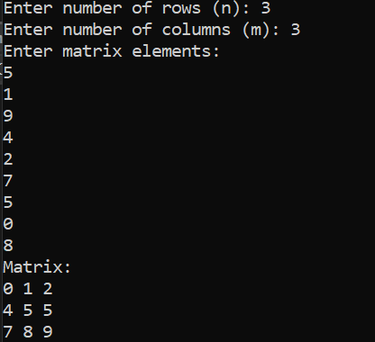

Рисунок 4.1 – Пример работы программы – целые числа

Пример работы программы, когда введены числа с плавующей точкой представлен на рисунке 4.1.

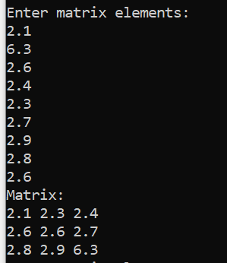

Рисунок 4.1 – Пример работы программы – числа с плавающей точкой

Пример работы программы, когда введены char значения точкой представлен на рисунке 4.1.

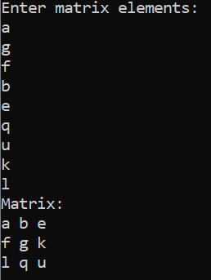

Рисунок 4.1 – Пример работы программы – char

# ЗАКЛЮЧЕНИЕ

В ходе выполнения данной практической работы была реализована программа с шаблонами функции. Также были приобретены навыки работы с шаблонами на языке программирования C++.

# СПИСОК ИСПОЛЬЗОВАННЫХ ИСТОЧНИКОВ

1. Лозовский В.В. Алгоритмические основы обработки данных: учебное пособие / Лозовский В.В., Платонова О.В., Штрекер Е.Н. — М.: МИРЭА – Российский технологический университет, 2022. – 337 с.

2. Платонова О.В. Алгоритмические основы обработки данных: методические указания / Платонова О.В., Асадова Ю.С., Расулов М.М. — М.: МИРЭА – Российский технологический университет, 2022. — 73 с.

3. Белик А.Г. Алгоритмы и структуры данных: учебное пособие / А.Г. Белик, В.Н. Цыганенко. — Омск: ОмГТУ, 2022. — 104 с. — ISBN 978-5-8149-3498-7. — Текст: электронный // Лань: электронно-библиотечная система. — URL: https://e.lanbook.com/book/343688 (дата обращения: 13.11.2023)

4. Павлов Л.А. Структуры и алгоритмы обработки данных / Л.А. Павлов, Н.В. Первова. — 2-е изд., стер. — Санкт-Петербург: Лань, 2022. — 256 с. — ISBN 978-5-507-44105-1. — Текст: электронный // Лань: электронно-библиотечная система. — URL: https://e.lanbook.com/book/207563 (дата обращения: 13.11.2023)

5. Пантелеев Е.Р. Алгоритмы и структуры данных: учебное пособие / Е.Р. Пантелеев, А.Л. Алыкова. — Иваново: ИГЭУ, 2018. — 142 с. — Текст: электронный // Лань: электронно-библиотечная система. — URL: https://e.lanbook.com/book/154576 (дата обращения: 13.11.2023)